Los datos son un tema candente para la divulgación de ESG, dice una encuesta

Publicado el abril 8, 2022
"Si bien el mercado continúa exigiendo transparencia, más de la mitad de los altos ejecutivos (57% de los encuestados) indicaron que la disponibilidad (acceso) y la calidad de los datos (precisión / integridad) siguen siendo sus mayores desafíos con respecto a los datos ambientales, sociales y de gobernanza (ESG) para su divulgación", dice Deloitte. Encuestó a 300 ejecutivos senior de finanzas, contabilidad, sostenibilidad y legal en los Estados Unidos, y analiza los resultados en un informe reciente. Con una variedad de ideas que se ofrecen, vale la pena una inmersión profunda para aquellos interesados en los informes ESG.
Está claro que las empresas en los Estados Unidos están trabajando activamente para mejorar sus capacidades ESG, pero que se requiere un trabajo e inversión significativos. El 82% de los encuestados dijo que necesitará recursos adicionales para generar divulgaciones ESG que satisfagan las necesidades de información de las partes interesadas críticas, y el 92% estaba hasta cierto punto preocupado por no tener la tecnología adecuada para facilitar las divulgaciones.
Por supuesto, en XBRL International creemos que XBRL tiene un papel crucial que desempeñar para permitir divulgaciones ESG de alta calidad. Los informes digitales pueden ayudar a garantizar que los datos sean consistentes, precisos y comparables. La capacidad de llevar a cabo análisis automatizados también ayuda a las empresas a mantenerse en un mejor dominio de sus datos, detectar problemas de calidad o brechas de datos más rápido y comparar su propio rendimiento con el de sus pares.
Claramente, existen desafíos significativos dentro de las corporaciones que deben garantizar que los nuevos sistemas, procesos, políticas y controles estén a la altura de la tarea de producir datos de sostenibilidad de "grado de inversión" para su uso en las divulgaciones digitales resultantes.
Curiosamente, la encuesta también revela que tres cuartas partes de los ejecutivos planean obtener garantías sobre las divulgaciones ESG en el próximo ciclo de informes, destacando la importancia de este tema y la necesidad urgente de un acuerdo sobre los estándares de auditoría ESG.
Lea más aquí.
Divulgación DE DATOS INFORMES ESG SOSTENIBILIDAD

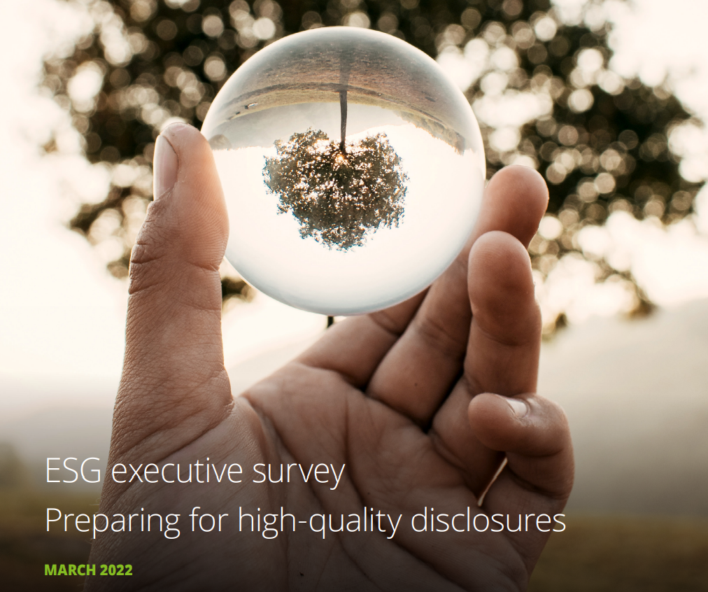
Prefacio
Estamos en un momento crucial de la historia en el que las preocupaciones ambientales, sociales y de gobernanza (ESG) nunca han sido más importantes. A medida que crece la comprensión sobre el riesgo y las oportunidades de creación de valor que presenta ESG, la demanda de divulgación de ESG se ha acelerado. Las empresas que se hacen responsables ante sus partes interesadas al aumentar la transparencia serán más viables y valiosas a largo plazo. Ya sea que se incorporen a las presentaciones financieras tradicionales o se publiquen como informes independientes, las divulgaciones ESG de cada corporación estadounidense, tanto pública como privada, continuarán evolucionando para cumplir con los nuevos niveles de responsabilidad.
El panorama empresarial actual se ha transformado por las preocupaciones ambientales y sociales, y las empresas están haciendo preparativos ESG para satisfacer las crecientes expectativas de las partes interesadas. Si bien las empresas están estableciendo objetivos climáticos y ESG ambiciosos, los líderes siguen siendo cautelosos sobre su capacidad para cumplir con los crecientes requisitos de divulgación de una manera consistente y oportuna. Las empresas ahora están trabajando hacia datos más confiables, mejor tecnología y recursos adicionales para satisfacer la creciente necesidad de información de rendimiento ESG de alta calidad. La garantía ESG puede ser una herramienta crítica en estos preparativos para ayudar a acelerar y mejorar los procesos y controles de gobernanza e informes de una empresa.
A medida que se intensifica el ritmo y el impacto de la disrupción social y ambiental, una estrategia ESG sólida será fundamental para impulsar un rendimiento y una resiliencia confiables. Deloitte se compromete a ayudarlo a navegar este cambio en las expectativas de las partes interesadas y los requisitos de informes, mitigar el riesgo y, en última instancia, brindar mayor calidad, transparencia y confianza a sus partes interesadas.
Principales conclusiones
Las empresas deben abordar la preparación de los datos
Si bien el mercado continúa exigiendo transparencia, más de la mitad de los altos ejecutivos (57% de los encuestados) indicaron que la disponibilidad (acceso) y la calidad de los datos (precisión / integridad) siguen siendo sus mayores desafíos con respecto a los datos ambientales, sociales y de gobernanza (ESG) para su divulgación. Al mismo tiempo, los altos ejecutivos están tomando medidas de manera proactiva para garantizar que presenten datos ESG confiables, y más de 8 de cada 10 (89% de los encuestados) notan la probabilidad de que su organización mejore su entorno de control ESG.
La gobernanza y la capacidad organizativa son fundamentales para los esfuerzos ESG
A pesar de un mayor enfoque en asuntos ESG por parte de las partes interesadas y la necesidad de movilizarse internamente para crear una estrategia ESG sólida y una estructura de gobernanza, menos de una cuarta parte de los encuestados (21%) actualmente tienen un consejo o grupo de trabajo ESG para impulsar la atención estratégica a los temas ESG; sin embargo, más de la mitad (57% de los encuestados) están trabajando activamente para establecer uno. Y una gran mayoría de los encuestados (82%) cree que necesitará recursos adicionales para generar divulgaciones ESG que satisfagan las necesidades de información de las partes interesadas críticas.
Las empresas deben analizar detenidamente cómo la tecnología puede afectar la medición, los informes y las divulgaciones.
Los informes ESG precisos requieren un uso efectivo de la tecnología, sin embargo, una gran mayoría (92% de los encuestados) cree que su organización necesita invertir más en tecnología para abordar la demanda de mediciones, informes y divulgaciones consistentes y confiables.
Las empresas están tomando medidas al obtener garantías sobre los datos reportados
Tres de cada cuatro ejecutivos planean obtener garantías sobre las divulgaciones ESG en el próximo ciclo de informes, lo que indica la importancia de aplicar independencia y objetividad para mejorar la confiabilidad de esta información.
Resultados detallados de la investigación
PREPARACIÓN ACTUAL PARA LA PRESENTACIÓN DE INFORMES ESG
Canales de denuncia ESG
Las empresas están divulgando el rendimiento DE ESG, pero existe un alto grado de flexibilidad y variación en los canales que utilizan. Más de la mitad informa a través de páginas web de sostenibilidad o ESG y casi ese mismo número a través de informes ESG independientes. Un tercio o más utilizan canales con una audiencia específica en mente, como conferencias de inversores, llamadas de ganancias de analistas o comunicados de prensa.
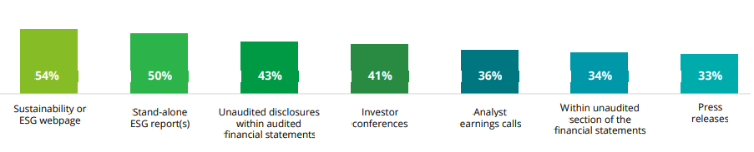
El panorama de la garantía es variado para la divulgación de ESG
Los altos ejecutivos actualmente están obteniendo seguridad en varias categorías, siendo la diversidad, la equidad y la inclusión (DEI) y los gases de efecto invernadero (GEI) entre los más comunes. De los que obtienen seguridad sobre las divulgaciones, el 41% utiliza su auditor financiero existente, lo que indica la importancia de una relación profesional al manejar esta información.
Categorías para las que las empresas obtienen actualmente garantía1
Entre los que actualmente divulgan el rendimiento ESG, n = 299
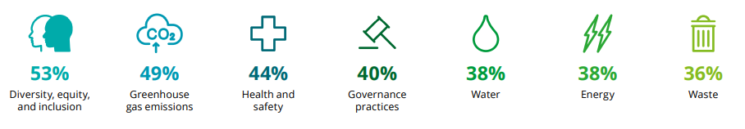
Proveedor de servicios utilizado para obtener garantía2
Entre los que obtienen seguridad sobre las divulgaciones ESG, n = 298
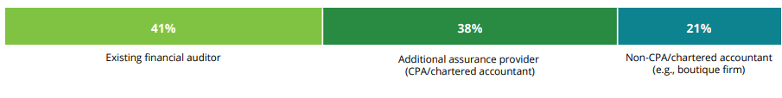
También existen múltiples estándares y marcos de informes utilizados para divulgar el rendimiento ESG
Los esfuerzos para establecer estándares de divulgación ESG han contribuido a la calidad, transparencia, relevancia y comparabilidad de las divulgaciones ESG. Sin embargo, en algunos casos no han dado lugar al nivel de coherencia en la presentación de informes entre las empresas que a muchas partes interesadas les gustaría ver.
En promedio, las empresas utilizan dos estándares o marcos. Más de un tercio de las empresas están utilizando tres o más estándares o marcos de información para la divulgación de información ESG
Normas o marcos de presentación de informes utilizados para la divulgación de información SOBRE ESG3
Entre los que actualmente divulgan el rendimiento ESG, n = 299
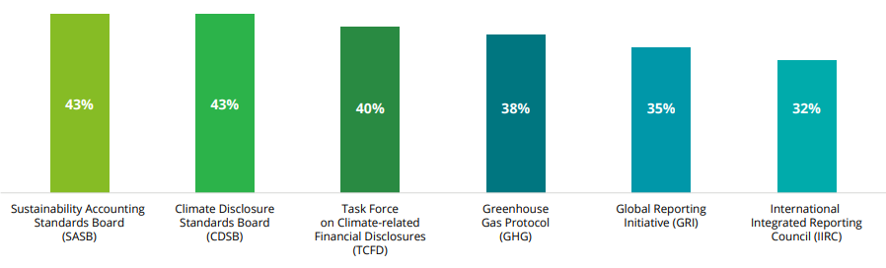
¿Quién está influyendo en los informes y divulgaciones ESG de la empresa?
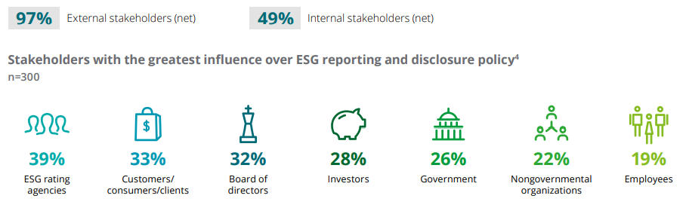

DESAFÍOS DE LA PRESENTACIÓN DE INFORMES ESG
Mejora de la preparación para la divulgación
La agenda regulatoria de los Estados Unidos incluye prioridades de elaboración de normas en cuatro áreas clave relacionadas con ESG. Al considerar posibles divulgaciones ESG mejoradas, los encuestados confían más en los siguientes temas.
Los encuestados tienen mayor confianza en los siguientes temas para la divulgación avanzada5 Respuesta mejor clasificada, n = 300
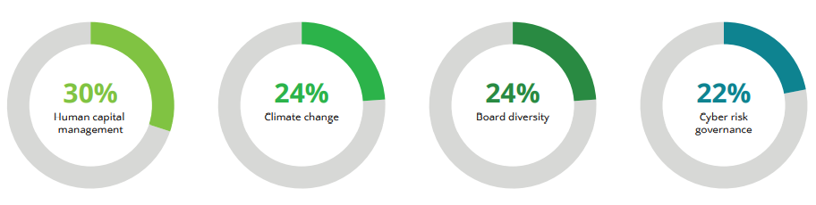
La preparación para la divulgación de las emisiones de GEI varía drásticamente
Mientras que el 58% de los encuestados señalan que actualmente están preparados para divulgar las emisiones de GEI de Alcance 1 y el 47% están preparados para divulgar las emisiones de Alcance 2, solo el 31% está preparado para divulgar las emisiones de Alcance 3.
Detalles de las emisiones de gases de efecto invernadero más preparados para divulgar6 n = 300
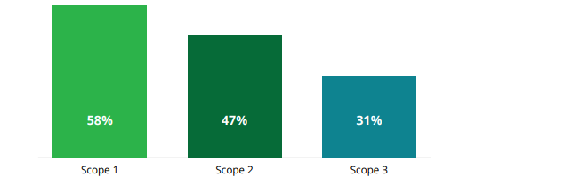

PLANIFICACIÓN Y ACCIÓN ESG
La supervisión de la gobernanza es un trabajo para el liderazgo ejecutivo Las divulgaciones esg requieren planificación y atención intencionales, y con mayor frecuencia es responsabilidad del equipo de liderazgo ejecutivo (54%), seguido de los comités ESG / sostenibilidad (41%) y el comité de auditoría y el comité de nominación y gobernanza (39%).
Responsable de la supervisión de la gobernanza en la organización10 n=300
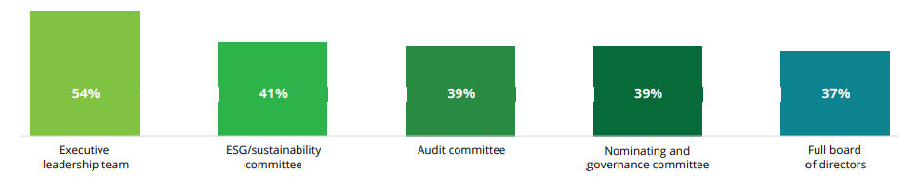

Muy pocas empresas tienen un consejo o grupo de trabajo ESG
Las divulgaciones ESG efectivas requieren planificación intencional, priorización y gobernanza establecida. Dado el nivel de importancia que desempeña una estructura de gobernanza establecida para apoyar la supervisión del liderazgo ejecutivo, la creación de un consejo o grupo de trabajo multifuncional para impulsar la acción estratégica y la atención a temas importantes para las partes interesadas es una práctica recomendada. Subrayando que las empresas se encuentran en diferentes etapas de su viaje de preparación ESG, solo el 21% de las empresas encuestadas actualmente tienen un consejo o grupo de trabajo ESG para impulsar la acción estratégica en las áreas de rendimiento ESG. La mitad de los consejos ESG se reúnen trimestralmente (50%), pero el 36% se reúne mensualmente y otro 8% se reúne más de una vez al mes.
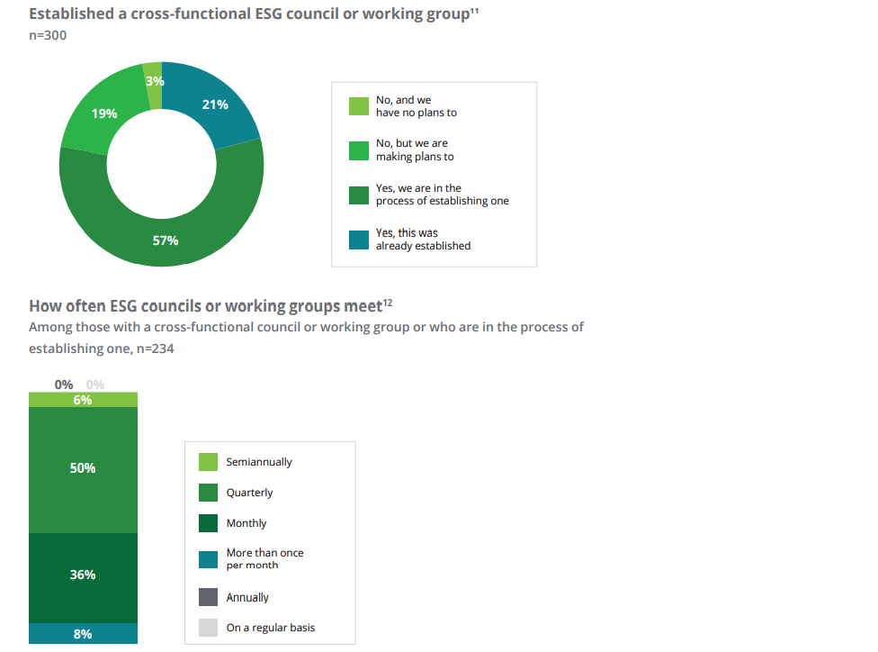
Para muchos, los niveles actuales de personal no pueden mantenerse al día con una mayor carga de trabajo de informes ESG
Una gran mayoría de los altos ejecutivos (82%) no confían completamente en que su organización cuente con el personal adecuado para satisfacer las demandas del aumento de las divulgaciones ESG. Estas preocupaciones son mayores entre los ejecutivos de finanzas / contabilidad y los ejecutivos que no son de C-suite.
La mayoría de los altos ejecutivos tomarán medidas sobre los datos ESG en el futuro
Dadas las demandas de los informes ESG, los altos ejecutivos están tomando medidas para garantizar que presenten datos confiables, tanto a través de la mejora del entorno de control para los datos ESG como de la obtención de garantías para los datos reportados. Tres de cada cuatro ejecutivos planean obtener garantías sobre las divulgaciones ESG en el próximo ciclo de informes, validando la importancia de aplicar independencia y objetividad para mejorar la confiabilidad de esta información.
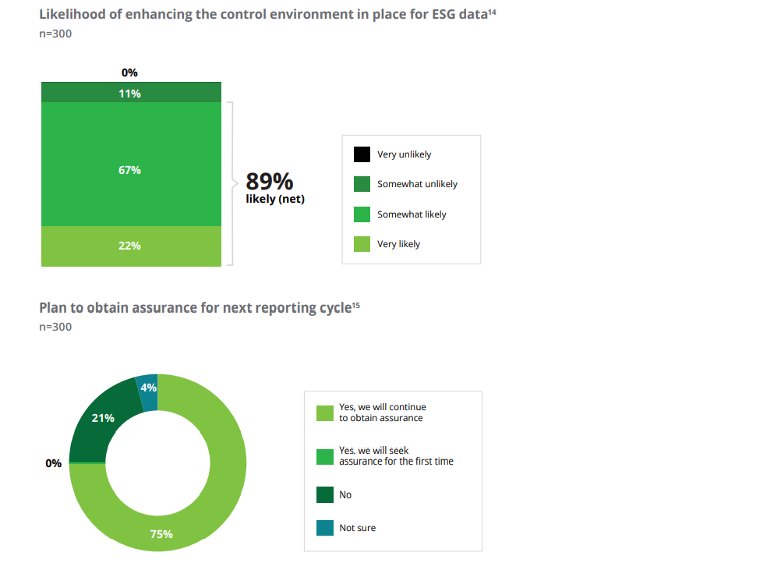

Preguntas de la encuesta
1. Entre los que actualmente divulgan el desempeño ESG: ¿Para qué categorías de divulgaciones ESG obtiene actualmente seguridad?
2. Entre aquellos que obtienen seguridad sobre las divulgaciones ESG: ¿Qué proveedor de servicios utiliza actualmente para obtener garantías sobre las divulgaciones ESG?
3. Entre los que actualmente divulgan el desempeño ESG: ¿Qué estándares o marcos de informes está utilizando actualmente para sus divulgaciones ESG?
4. ¿Qué partes interesadas tienen la mayor influencia sobre la política de informes y divulgación ESG de su organización?
5. ¿En cuál de los temas relacionados con ESG en la agenda de la SEC se siente seguro con respecto a las divulgaciones mejoradas?
6. ¿Cuál de los siguientes detalles de emisiones de gases de efecto invernadero (GEI) está su empresa actualmente preparada para divulgar?
7. ¿Para qué emisiones de alcance 3 no puede medir actualmente las emisiones de gases de efecto invernadero?
8. De los siguientes, ¿cuál es su mayor desafío con respecto a los datos ESG para su empresa?
9. ¿Qué tan preocupado está de que su organización no tenga las herramientas tecnológicas adecuadas necesarias para facilitar los nuevos requisitos de divulgación de ESG?
10. ¿Quién en su organización es responsable de la supervisión de la gobernanza?
11. ¿Ha establecido un consejo o grupo de trabajo ESG multifuncional para impulsar la atención estratégica a ESG para el negocio?
12. Entre aquellos con un consejo o grupo de trabajo ESG multifuncional o que están en proceso de establecer uno: ¿Con qué frecuencia se programa que el consejo o grupo de trabajo ESG multifuncional dentro de su empresa se reúna con respecto a ESG?
13. ¿Qué tan seguro está de que su organización cuenta con el personal adecuado para satisfacer las demandas de aumentar las divulgaciones ESG?
14. ¿Cuál es la probabilidad de que su organización mejore el entorno de control establecido para los datos ESG?
15. Para el próximo ciclo de presentación de informes, ¿planea obtener garantías sobre las divulgaciones de ESG?

